설치 가이드
다운로드
1. 다운받기를 클릭합니다.
2. 파일 다운로드 화면에서 열기를 선택합니다.
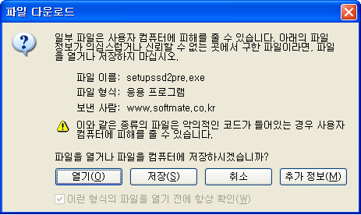
3. Next -> 다음 -> 예 -> 사용자 정보 입력 -> 다음 -> 완료 -> 사이스피드 실행을 “예” 합니다.
4. 시험판 사용자는 “시험판 사용”을 정식 사용자는 “등록”을 클릭합니다.
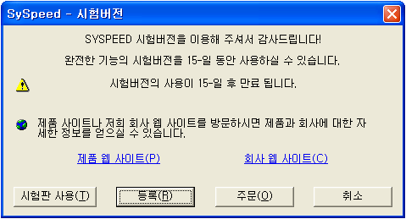
5. 라이선스 등록 마법사에서 사용자 정보와 라이센스 등록을 하고 “다음”을 클릭합니다..
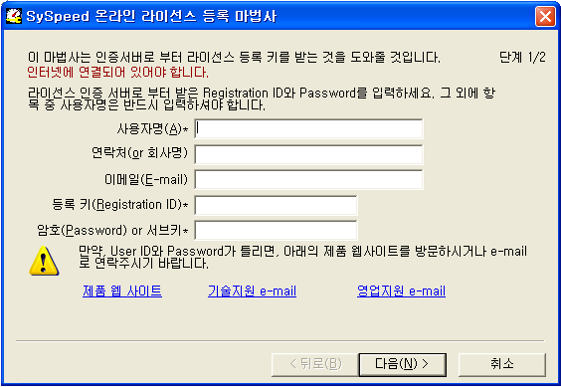
6. 등록을 하고나면 “마침”을 클릭합니다.
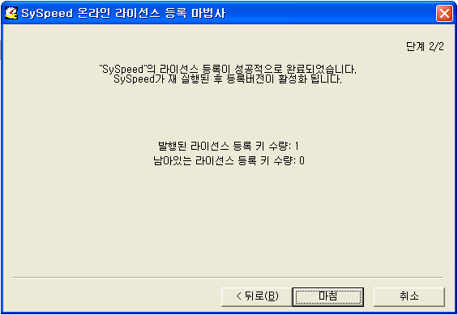
7. 자동 최적화 진행 과정에서 “다시 물어 보지 않음”에 체크를 하고 “지금 시작”을 클릭합니다.
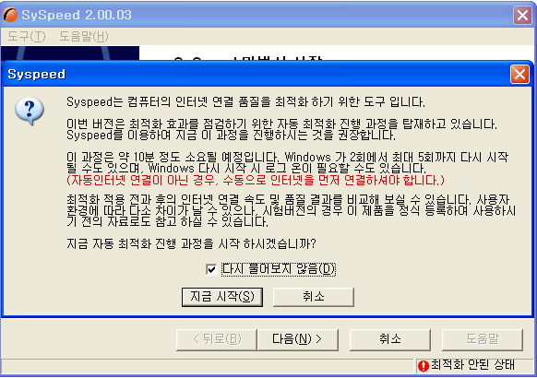
8. 사이스피드가 자동 최적화를 아래와 같이 진행합니, 기다려 주시길 바랍니다. (F5 키를 누르면 중지가 됩니다.)
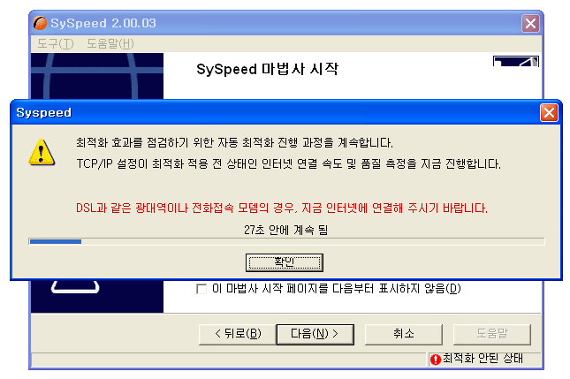
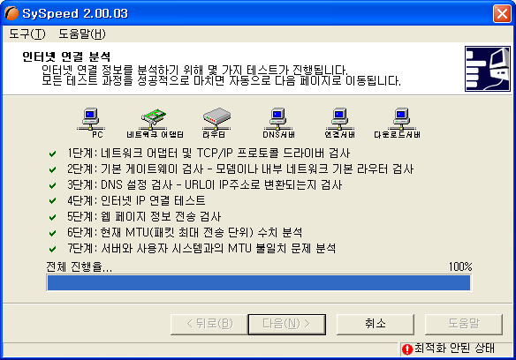
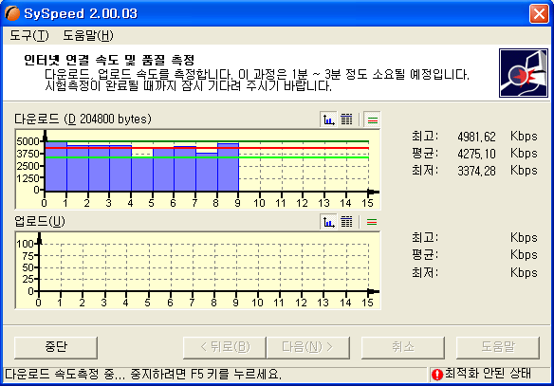
9. 자동 최적화 과정이 끝나면 시스템이 자동으로 재부팅됩니다.
10. 바탕화면의 syspeed를 실행합니다.
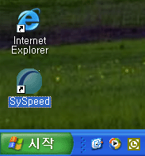
10. 사이스피드 마법사를 시작합니다.
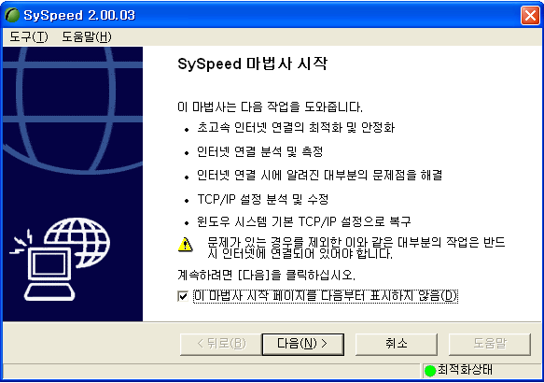
11. “다음”을 클릭하면 작업 선택을 할 수 있습니다.
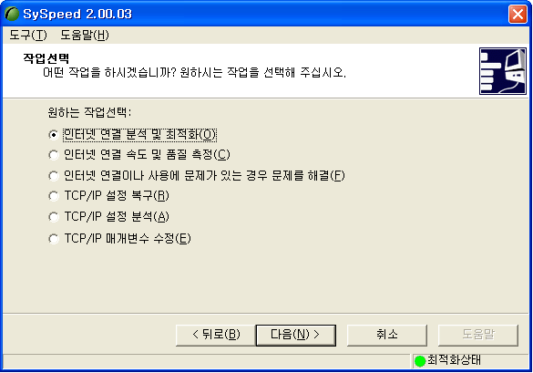
12. 사이스피드가 자동으로 인터넷 연결 분석을 합니다.
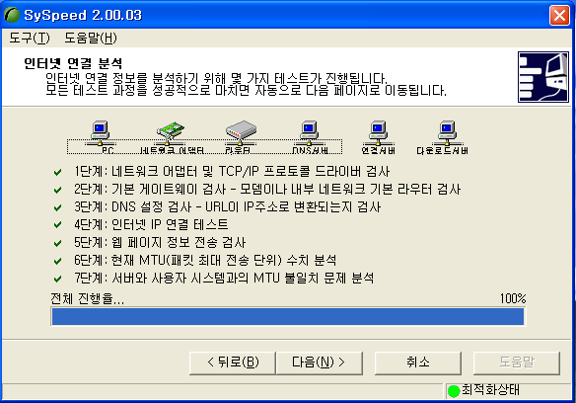
13. 인터넷 연결 종류에서 자신의 연결 설정을 선택하고 “다음”을 클릭합니다.
- 디지털 모뎀(D), LAN, VDSL 및 그 이상의 네트워크 – LAN 전용망, Ntopia, VDSL의 경우나 만약 사용자 PC의 인터넷 연결 방식을 모를 경우
- xDSL PPPoE(A) – KT Megapass 프레미엄, 라이트
- 56Kbps 및 그 이하의 아날로그 모뎀(A)
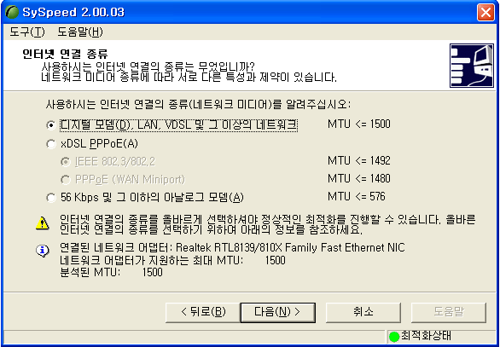
14. 자동 모드를 선택하고 “다음”을 클릭합니다.
- 자동모드 : 일반적으로 사용하는 인터넷 Application에 대한 최적화
- 안정성/속도/Metwork Game/VolP에 따른 최적화 : 특정 인터넷 Applicaion에 대한 최적화
- 고급모드 : 고급 사용자들을 위한 상세한 고급옵션 조정을 위한 최적화
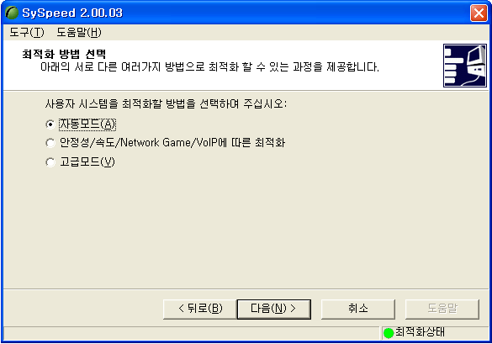
15. 최적화 과정이 끝나고 적용을 위하여 시스템을 다시 시작하여야 합니다.
